Schwerhörig = Einsamkeit? Nein, muss nicht sein!

Viele Hörgeschädigte ziehen sich immer mehr zurück und verlieren immer mehr soziale Kontakte – egal welche Altersgruppe. Doch das muss nicht sein, es gibt zahlreiche Möglichkeiten auch mit Hörgeräten oder Implantaten Veranstaltungen Freizeitaktivitäten gemeinsam genießen zu können.
Aus diesem Grund hat Andreas Raderer gemeinsam mit dem Verein hörensWERT – Schwerhörigenzentrum Niederösterreich neben den bereits etablierten Selbsthilfegruppen die neue hörensWERT Aktivgruppe als zusätzliches Angebot gegründet. Ziel dabei ist, die Möglichkeiten für hörgeschädigte Personen aufzuzeigen, der Desozialisierung entgegenzuwirken und das Problem auch sichtbar zu machen.
Am 28.12. trafen sich einige Betroffene aus mehreren Bezirken zum gemeinsamen Pizzaessen und Kennenlernen anschließendem Besuch des „Kino im Kesselhaus“ in Krems an der Donau, denn dieses Kino bietet Barrierefreiheit für Schwerhörige! Dank der hervorragenden Qualität der angebotenen Induktionstechnik konnten alle TeilnehmerInnen den Film entspannt genießen. Auch bei schwierigen Hörsituationen konnten die Dialoge mit sämtlichen Details sehr gut verstanden werden. Einige nutzten die Induktion zum ersten Mal und waren begeistert.
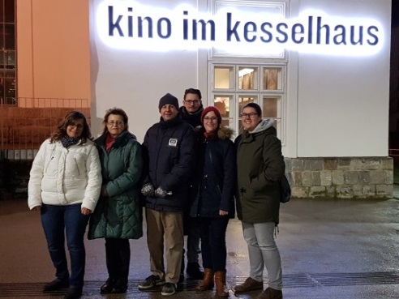
„Für 2017 sind bereits einige weitere Aktionen wie Kabarett, Konzerte, Städteausflüge, etc. fix geplant. Bei der Planung versuchen wir für sämtliche Altersgruppen etwas anzubieten. Aus eigener Erfahrung kenne ich wie schwierig es oft ist, aus dem Teufelskreis auszubrechen, man denkt es ist einfach vieles zu schwierig und anstrengend, fühlt sich ausgeschlossen und zieht sich zurück.“ verrät Andreas Raderer (36), Leiter der hörensWERT Aktivgruppe, der selbst auf beiden Ohren stark schwerhörig und nach 10 Jahren Suchen seit 2013 endlich mit
Mittelohrimplantaten versorgt ist.

Die sogenannte Induktionstechnik, auch bekannt als T-Spule, bietet zum Beispiel die Möglichkeit den Klang direkt in die Hörgeräte oder Implantate zu übertragen und einige Vortragsräume, Kultureinrichtungen, etc. bieten diese bereits an. Bei Stadt- oder Museumsführungen werden auch FM-Anlagen verwendet. Der Sprecher/Führer bekommt dabei einen kleinen Sender und Betroffene einen Empfänger mit Induktionsschleife um den Hals. So können auch Hörgeschädigte Menschen ohne Anstrengung oder zunehmenden Stress hören.
„Uns ist wichtig, dass auch Veranstalter und Museen, etc. die akustische Barrierefreiheit ernst nehmen und es auch entsprechend kommunizieren. Wir Hörgeschädigten können sonst weder Kabaretts, Theater, Museen, Konzerte, Messen oder Vorträge besuchen und auch verstehen.“ So Helga Higer, Mitglied des ehrenamtlichen Vorstands von hörensWERT.
Informationen zu der Aktivgruppe sowie den Selbsthilfegruppen findet man auf www.hoerenswert.or.at und auf der Facebook-Seite von hörensWERT und auch unter www.schwerhörige.at

Ansprechpartner :
Andreas Raderer, Leiter der Aktivgruppe: 0664/3838040, andreas@raderer.com
Helga Higer, Vorstandsmitglied hörensWERT: 0676/35 86 005, higer.helga@gmx.at

